### **SURAT PERMOHONAN KULIAH ONLINE / TIDAK HADIR DI KELAS**

Yang bertanda tangan di bawah ini:

**Nama Mahasiswa** : Abdurraman Athaillah

**NPM** : 06.2024.1.07802

**Program Studi** : Teknik Informatika

Instansi/ Tempat Bekerja : IDNLink

Dengan ini mengajukan permohonan untuk mengikuti **kuliah secara online / ~~tidak hadir di kelas~~**

**Nama Mata Kuliah** : Komputasi Numerik

**Nama Dosen Pengampu** : Dr. Rinci Kembang Hapsari, S.Si.,M.Kom.  
**Kelas**  : V

Pertemuan : 1

Tanggal : 30 September 2025

Alasan : Lembur

Demikian surat permohonan ini saya ajukan dengan sebenar-benarnya untuk dapat dipertimbangkan sebagaimana mestinya. Atas perhatian dan kebijaksanaan Bapak/Ibu Dosen, saya mengucapkan terima kasih.

Surabaya, 30 September 2025

Hormat Saya,

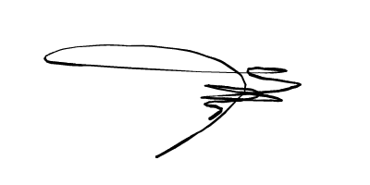

Abdurraman Athaillah